ΣΧ.ΕΤΟΣ 2014-2015
ergastirio2

ΣΧ.ΕΤΟΣ 2014-2015

ΕΛΛΗΝΙΚΟ ΠΟΔΟΣΦΑΙΡΟ

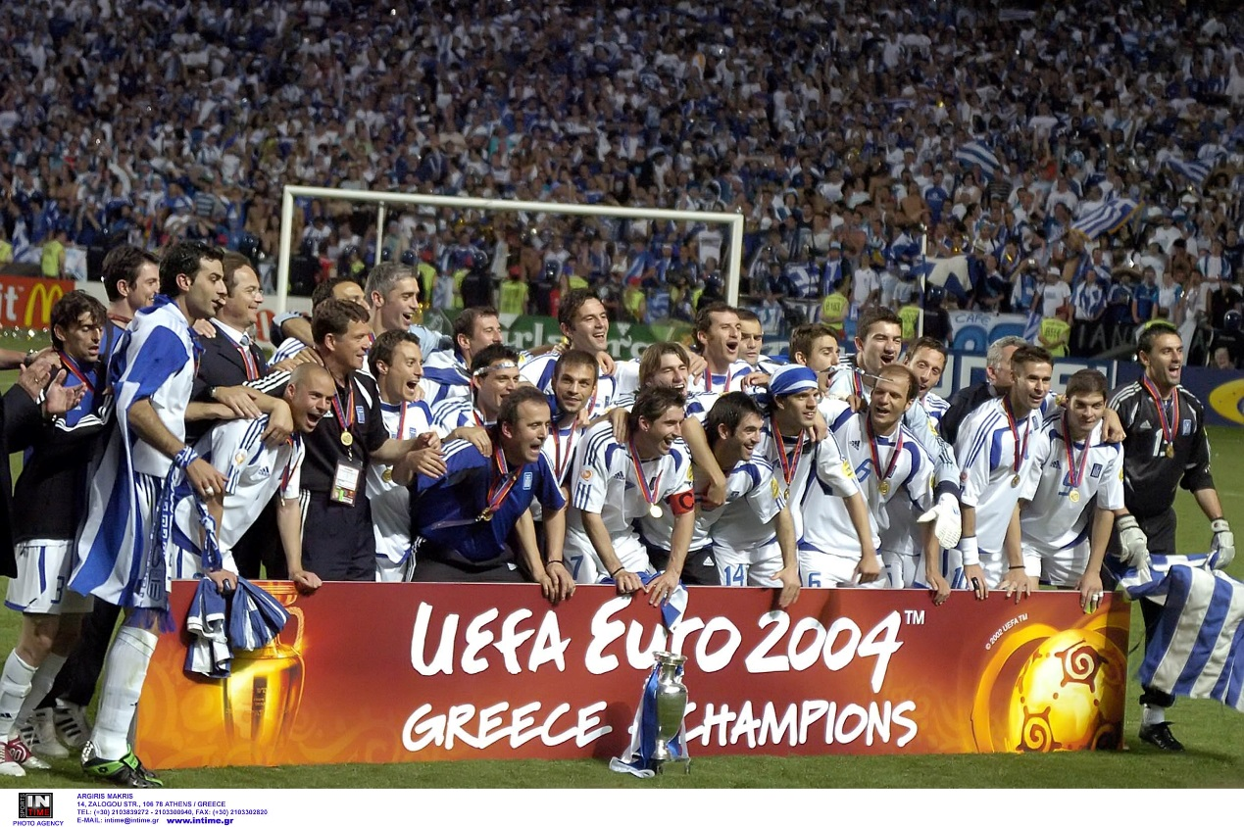

ΠΕΡΙΕΧΟΜΕΝΑ:
Τα πρώτα βήματα του ποδοσφαίρου στην Ελλάδα……………………………...1
Το ελληνικό ποδόσφαιρο από τη δεκαετία του ’50 και μετά………………..3
Το Ελληνικό Πρωτάθλημα Ποδοσφαίρου……………………………………………..5
Συνοπτικά η πορεία των συλλόγων στα Ευρωπαϊκά Κύπελλα………..………5
Συμμετοχές των ελληνικών ομάδων στα Ευρωπαϊκά Κύπελλα……………...6
Σημαντικότερες επιτυχίες των ελληνικών ομάδων………………………………..8
Συνοπτικά η πορεία των ελληνικών ομάδων στο Champions League…….8
Συνοπτικά η πορεία των ελληνικών ομάδων στο κύπελλο Κυπελλούχων..9
Οι επικρατέστεροι ποδοσφαιριστές……………………………………………………..10
Η Ιστορία της Εθνικής Ελλάδας στο Ποδόσφαιρο…………………………………13
Ποδοσφαιριστές που διακρίθηκαν στην Εθνική ομάδα………………………..17
ΣΥΜΜΕΤΕΧΟΝΤΕΣ : ΓΙΑΝΝΗΣ ΠΑΠΑΧΡΗΣΤΟΥ ~ ΑΝΝΑ –ΜΑΡΙΑ ΚΟΥΤΟΥΛΑ ~ ΓΙΩΡΓΟΣ ΕΥΘΥΜΙΟΥ ~ ΚΩΝΣΤΑΝΤΙΝΟΣ ΑΓΓΕΛΟΚΩΣΤΑΝΤΗΣ ~ ΑΛΕΞΗΣ ΡΑΠΤΗΣ~ ΘΑΝΟΣ ΠΕΝΝΑΣ ~ ΚΩΝΣΤΑΝΤΙΝΟΣ ΚΑΡΑΒΑΣ ~ ΔΗΜΗΤΡΗΣ ΜΠΑΚΟΥΡΟΣ ~ ΠΑΝΤΕΛΗΣ ΑΛΑΣΩΝΑΣ ~ ΧΑΡΑΛΑΜΠΟΣ ΠΑΠΠΑΣ ~ ΓΙΩΡΓΟΣ ΑΡΚΟΥΔΗΣ ~ ΝΙΚΟΣ ΒΕΡΓΟΣ~ΕΡΙΣ ΧΑΣΑ~ΚΛΑΙΝΤΙ ΧΑΣΑ~ΝΙΚΟΣ ΤΡΟΚΑΣ~ΥΠΕΥΘΥΝΟΣ ΚΑΘΗΓΗΤΗΣ~ΙΩΑΝΝΗΣ ΓΙΑΝΝΑΚΙΤΣΑΣ

Τα πρώτα βήματα του ποδοσφαίρου στην Ελλάδα…
Στην Ελλάδα το ποδόσφαιρο εμφανίστηκε λίγο πριν το 1900 στα λιμάνια του Πειραιά, και της Πάτρας. Παράλληλα σε πόλεις εκτός των τότε Ελληνικών συνόρων όπου υπήρχαν ελληνικές κοινότητες όπως της Θεσσαλονίκης, της Κέρκυρας αλλά και της Κωνσταντινούπολης και της Σμύρνης, ναυλοχούσαν αγγλικά πολεμικά πλοία και έπαιζαν οι ναύτες μεταξύ τους ποδόσφαιρο.
- Παράλληλα πολλοί Έλληνες φοιτητές σε αγγλικά πανεπιστήμια αλλά και μετανάστες σε άλλες Ευρωπαϊκές χώρες επέστρεφαν στην Ελλάδα και έφερναν μαζί τους και το ποδόσφαιρο, όπως ο Παναγής Βρυώνης όπου στην Γενεύη που ήταν έπαιζε ποδόσφαιρο στην Σερβέτ Γενεύης, ο Ανδριανόπουλος μετέπειτα ιδρυτής και ποδοσφαιριστής του Ολυμπιακού και ο Μ. Ισαΐας, ο οποίος ήταν ο πρώτος Έλληνας διαιτητής.
- Στην Κέρκυρα υπάρχει μαρτυρία για ποδοσφαιρικό αγώνα που διεξήχθη μεταξύ Μεικτής ομάδας Ελλήνων και Εβραίων εναντίον ναυτών που ναυλοχούσε στο λιμάνι.
- Το 1895 ο Α. Βλαστός μεταφράζει περιληπτικά τους κανονισμούς από τα Αγγλικά στα Ελληνικά και το 1898 ο Ιωάννης Χρυσάφης ολοκληρώνει τη μετάφραση.
- Το 1896 στους Ολυμπιακούς αγώνες της Αθήνας γίνονται αγώνες επίδειξης μεταξύ της Δανίας της Μικτής Σμύρνης και της μικτής Θεσσαλονίκης.
- Στο μεταξύ αρχίζουν να ιδρύονται και οι πρώτοι σύλλογοι που καλλιεργούν και το ποδόσφαιρο ο Παναθηναϊκός, o Πανελλήνιος Γ.Σ., ο Εθνικός Γ.Σ., ο Παναχαϊκός Γ.Σ. και άλλοι. Εκτός των ελληνικών συνόρων ιδρύονται ο Πέρα Κλούμπ στην Κωνσταντινούπολη, ο Πανιώνιος Γ.Σ.Σ. και ο Γ.Σ. Απόλλων στην Σμύρνη, στην Θεσσαλονίκη ο Όμιλος Φιλομουσών Θεσσαλονίκης, η Ουνιόν Σπορτίβ,. Ο ΣΕΓΑΣ συμπεριλαμβάνει το ποδόσφαιρο στην δύναμή του και προκηρύσσει το πρώτο πανελλήνιο πρωτάθλημα, το 1906, με νικητή τον Εθνικό ΓΣ, ενώ στην Σμύρνη το πρώτο πρωτάθλημα είχε διοργανωθεί πολύ νωρίτερα το 1898 με νικητή τον Απόλλωνα.
- Από το 1907 εισάγεται στα σχολεία και αρχίζουν να γίνονται αγώνες ανάμεσα σε μαθητές γυμνασίων και μεταξύ φοιτητών. Το ποδόσφαιρο παραμένει στον ΣΕΓΑΣ μέχρι το 1923 όταν οι σύλλογοι ιδρύουν την Ε.Π.Σ.Ε.. Εκείνη την περίοδο ιδρύονται και οι πρώτες ποδοσφαιρικές ενώσεις. Το 1926 ιδρύεται η ΕΠΟ και το ποδόσφαιρο μπαίνει σε πιο οργανωμένες βάσεις. Το 1959 άρχισε το πρωτάθλημα Α΄ Εθνικής Κατηγορίας και το 1979 εισήχθη επίσημα ο επαγγελματισμός.
- Σε επίπεδο συλλόγων, ως μεγαλύτερο επίτευγμα παραμένει η πρόκριση του Παναθηναϊκού στον τελικό του Κυπέλλου Πρωταθλητριών Ευρώπης το 1971 (ηττήθηκε από τον Άγιαξ Ολλανδίας με 2-0).

Το ελληνικό ποδόσφαιρο από τη δεκαετία του ’50 και μετά
Το Πανελλήνιο Πρωτάθλημα της περιόδου 1949-50 δεν διεξήχθη, λόγω αυξημένων υποχρεώσεων της εθνικής ομάδας για το Κύπελλο Φιλίας Ανατολικής Μεσογείου. Διεξήχθησαν μόνο τα πρωταθλήματα Ε.Π.Σ. Αθηνών, Ε.Π.Σ. Πειραιώς και Ε.Π.Σ. Μακεδονίας, στα οποία τερμάτισαν πρώτοι οι ΑΕΚ, Ολυμπιακός και ΠΑΟΚ αντίστοιχα. Η πρώτη περίοδος λοιπόν αφορά την 11ετία 1949-1960, τότε δηλαδή που ξεκίνησε η «σύγχρονη» εποχή του ποδοσφαίρου. Επίσης ο διαχωρισμός έγινε με βάση το σύστημα που επικρατούσε σε κάθε εποχή. Σε αυτήν που αναφερόμαστε τώρα, το κυρίαρχο σύστημα ανά τον κόσμο ήταν το WM που είχε εφαρμόσει στον Μεσοπόλεμο ο Χέρμπερτ Τσάπμαν στην Άρσεναλ.
Αυτός ήταν ο σχηματισμός του WM που έπαιζαν εκείνη την εποχή:
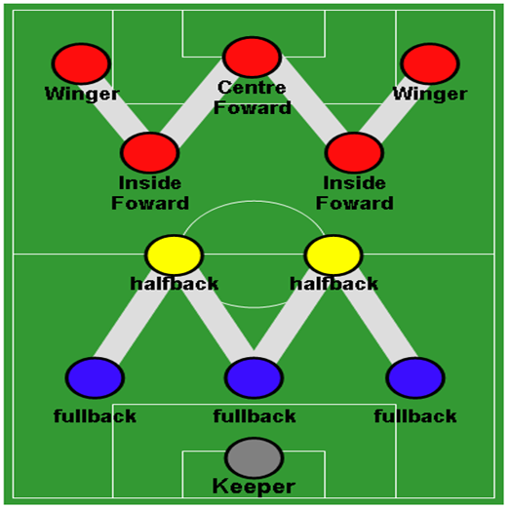
Ενδεικτικά κάποιοι πρωτεργάτες:
ΤΕΡΜΑΤΟΦΥΛΑΚΕΣ:
1. ΣΤΑΘΗΣ ΤΣΑΝΑΚΤΣΗΣ (1934-2002):
Απόλλων Αθηνών, Ολυμπιακός, 1 διεθνής
Κύπελλο (1960, 1961, 1963)
2. ΜΙΧΑΛΗΣ ΔΕΛΑΒΙΝΙΑΣ (1921-2003):
ΑΕΚ, 4 διεθνής Πρωτ. Ελλάδας (1939, 40), Κύπελλα (1939, 1949, 1950)
ΑΡΙΣΤΕΡΟΙ ΜΠΑΚ
4. ΣΩΤΗΡΗΣ ΑΓΓΕΛΟΠΟΥΛΟΣ (1937-1998): Ολυμπιακός, 2 διεθνής Πρωτ. Ελλάδας (1955, 1956, 1957, 1958), Κύπελλο (1954, 1957, 1958)
ΔΕΞΙΟΙ ΜΠΑΚ:
1.ΓΟΥΛΙΕΛΜΟΣ (ΓΟΥΛΙΟΣ) ΑΡΒΑΝΙΤΗΣ (1921-1987):
ΠΑΟΚ, ΑΕΚ, 5 διεθνής Πρωτ. Ελλάδας (1947, 1950), Κύπελλο (1949, 1950)
2. ΗΛΙΑΣ ΣΤΑΦΥΛΙΔΗΣ (1920-1999):
Παναθηναϊκός, 7 διεθνής (1 γκολ) Πρωτ. Ελλάδας (1952). Κύπελλο (19 Το Ελληνικό Πρωτάθλημα Ποδοσφαίρου55)

Το Ελληνικό Πρωτάθλημα Ποδοσφαίρου

Το πανελλήνιο πρωτάθλημα ποδοσφαίρου διοργανώνεται από την περίοδο 1927-1928, εντούτοις η πρώτη σεζόν στην οποία δημιουργείται μόνιμη κατηγορία Α΄ Εθνική, είναι η περίοδος 1959-1960. Είκοσι χρόνια αργότερα (1979-1980), το πρωτάθλημα γίνεται επαγγελματικό, ενώ την περίοδο 2006-2007 ιδρύεται η Super League.
Συνοπτικά η πορεία των συλλόγων στα Ευρωπαϊκά κύπελλα
- Δεκαετία του 60΄…
- Η Ελλάδα έλαβε για πρώτη φορά μέρος σε ευρωπαϊκή διασυλλογική διοργάνωση ποδοσφαίρου την αγωνιστική περίοδο 1959-60, στο κύπελλο Πρωταθλητριών της UEFA με εκπρόσωπο τον Ολυμπιακό και αντίπαλο την ιταλική Μίλαν. Ο πειραϊκός σύλλογος είχε προσκληθεί και έναν χρόνο νωρίτερα στην ίδια διοργάνωση (1958-59), στον προκαταρκτικό γύρο της οποίας είχε κληρωθεί με την Μπεσίκτας από την Τουρκία, για να παραιτηθεί όμως λόγω της τότε πολιτικής κρίσης μεταξύ των δύο χώρων (Σεπτεμβριανά, Κυπριακό). Πρώτη συμμετοχή στο κύπελλο Κυπελλούχων υπήρξε και πάλι από τον Ολυμπιακό την περίοδο 1961-62 (έναν χρόνο νωρίτερα, την περίοδο 1960-61 είχε ήδη ξεκινήσει το Βαλκανικό κύπελλο συλλόγων), ενώ για το κύπελλο Διεθνών Εκθέσεων (διοργάνωση που δεν ανήκε στην UEFA και αντικαταστάθηκε ουσιαστικά το 1971 από το Κύπελλο UEFA) της ίδιας χρονιάς, προσκλήθηκε για πρώτη φορά εκπρόσωπος ελληνικής πόλης και συγκεκριμένα ο Ηρακλής, όντας η Θεσσαλονίκη έδρα διεθνούς εμπορικής έκθεσης. Κατά την πορεία στις ευρωπαϊκές διοργανώσεις τη δεκαετία του '60, συχνές υπήρξαν οι ήττες με μεγάλη διαφορά τερμάτων και τότε σημειώθηκαν οι ευρύτερες σε επίσημο επίπεδο της ιστορίας των ελληνικών ομάδων. Συγκεκριμένα οι Ηρακλής και Άρης ηττήθηκαν 9-1 για το κύπελλο Διεθνών Εκθέσεων στις έδρες της γιουγκοσλαβικής μικτής του Νόβι Σαντ και της ουγγρικής Ουίπεστ αντίστοιχα. Ο Ολυμπιακός αποτέλεσε τον πρώτο εκπρόσωπο της Ελλάδας ο οποίος προκρίθηκε σε επόμενο γύρο ευρωπαϊκής διοργάνωσης, αποκλείοντας την πολωνική Ζαγκλέμπιε για το κύπελλο Κυπελλούχων της περιόδου 1963-64 και παράλληλα ο πρώτος που νίκησε εκτός συνόρων, επικρατώντας 2-0 των Πολωνών στον καθοριστικό τρίτο αγώνα, σε ουδέτερο γήπεδο της Βιέννης.

- Δεκαετία του 70΄…
Τη δεκαετία του '70 η παρουσία των ελληνικών ομάδων βελτιώθηκε αισθητά και η "ψαλίδα" με τους ισχυρούς ευρωπαϊκούς συλλόγους μειώθηκε σε μεγάλο βαθμό. Αποκορύφωμα αυτής της ανόδου ήταν η συμμετοχή του Παναθηναϊκού στον τελικό του κυπέλλου Πρωταθλητριών 1970-71 και η συμμετοχή της Α.Ε.Κ. στα ημιτελικά του κυπέλλου UEFA 1976-77.

- Δεκαετία του 80΄…
Τη δεκαετία του '80 οι πορείες των ελληνικών ομάδων χαρακτηρίζονται ως μέτριες, με εξαίρεση τη συμμετοχή του Παναθηναϊκού στα ημιτελικά του κυπέλλου Πρωταθλητριών 1984-85.

- Τέλος, την σύγχρονη εποχή…
Τις δεκαετίες του 1990 και του 2000 η παρουσία των ελληνικών ομάδων βελτιώθηκε σημαντικά, με όλες τις κορυφαίες στιγμές να επιτυγχάνονται στο κύπελλο Πρωταθλητριών (Champions League), όπου το 1995-96 ο Παναθηναϊκός προκρίθηκε στα ημιτελικά και άλλες τρεις φορές σημειώθηκε ελληνική συμμετοχή στα προημιτελικά (1991-92 και 2001-02 του Παναθηναϊκού, 1998-99 του Ολυμπιακού). Στο κύπελλο UEFA 1999-2000 σημειώθηκε η ευρύτερη σε έκταση νίκη ελληνικής ομάδας, όταν ο Π.Α.Ο.Κ. επικράτησε εκτός έδρας της γεωργιανής Λοκομοτίβι Τιφλίδας με 7-0.
Συμμετοχές των ελληνικών ομάδων στα ευρωπαικά κύπελλα
Συνολικά 19 ελληνικές ομάδες έχουν συμμετάσχει στις ευρωπαϊκές διοργανώσεις. Τέσσερις από αυτές, ο Παναθηναϊκός, ο Ολυμπιακός, η Α.Ε.Κ. και ο Π.Α.Ο.Κ. έχουν συμμετάσχει μέσα στην ίδια αγωνιστική περίοδο τόσο στο κύπελλο Πρωταθλητριών (Champions League) όσο και στο UEFA (Europa League), λόγω αποκλεισμού τους από την πρώτη διοργάνωση στην προκριματική φάση (play off) ή γιατί τερμάτισαν τρίτες σε αυτή των ομίλων. Οι συγκεκριμένοι σύλλογοι έχουν και την πιο συχνή παρουσία στα ευρωπαϊκά κύπελλα, ενώ μαζί με τη Λάρισα είναι οι πέντε ομάδες που έχουν συμμετάσχει και στις τρεις διοργανώσεις της UEFA. Σε τουλάχιστον δύο διαφορετικές διοργανώσεις (Κυπελλούχων - UEFA/Europa League) έχουν συμμετάσχει οι Πανιώνιος, Άρης, Ηρακλής και Ο.Φ.Η.. Τρεις ομάδες, οι Ξάνθη, Ατρόμητος και Αστέρας Τρίπολης, έχουν λάβει μέρος μόνο σε μία διοργάνωση (Europa League) αλλά περισσότερες από μία φορές, ενώ μοναδική παρουσία έχουν οι Καστοριά, Αθηναϊκός στο κύπελλο Κυπελλούχων και οι Αιγάλεω, Παναχαϊκή, Ολυμπιακός Βόλου, Απόλλων Αθηνών, Ιωνικός Νίκαιας στο κύπελλο UEFA (Europa League). Αναλυτικότερα : συμμετοχές ( και αναμετρήσεις)
Σύλλογος Champions league Europa league Κυπελλούχων
• Ολυμπιακός 28 (142) 18(62) 9(33)
• Παναθηναϊκός 27(155) 20(92) 7(22)
• Α.Ε.Κ. 14(62) 23(114) 6(22)
• Π.Α.Ο.Κ. 5(14) 25(114) 6(18)
• Λάρισα 1(2) 3(10) 2(8)
• Άρης 0(0) 16(60) 1(2)
• Ηρακλής 0(0) 8(18) 1(2)
• Πανιώνιος 0(0) 6(24) 2(10)
• Ο.Φ.Η. 0(0) 4(18) 1(4)
• Skoda Ξάνθη 0(0) 4(10) 0(0)
• Ατρόμητος Αθηνών 0(0) 4(8) 0(0)
• Αστέρας Τρίπολης 0(0) 3(18) 0(0)
• Αιγάλεω 0(0) 1(6) 0(0)
• Παναχαϊκή 0(0) 1(4) 0(0)
• Ολυμπιακός Βόλου 0(0) 1(4) 0(0)
• Απόλλων Αθηνών 0(0) 1(2) 0(0)

Σημαντικότερες επιτυχίες των ελληνικών ομάδων
Συνολικά 16 φορές έχουν καταφέρει ελληνικές ομάδες να φτάσουν στην προημιτελική φάση κάποιας ευρωπαϊκής διοργάνωσης ή να προχωρήσουν ακόμα περισσότερο. Σημαντικότερη επιτυχία των ελληνικών ομάδων στις ευρωπαϊκές διοργανώσεις αποτελεί η συμμετοχή του Παναθηναϊκού στον τελικό του κυπέλλου Πρωταθλητριών 1970-71. Τρεις φορές ελληνικές ομάδες έχουν φτάσει μέχρι την ημιτελική φάση κάποιας ευρωπαϊκής διοργάνωσης, δύο ο Παναθηναϊκός και μία η Α.Ε.Κ.. Μέχρι την προημιτελική φάση έχουν φτάσει δώδεκα φορές ελληνικές ομάδες, τις περισσότερες από αυτές στο κύπελλο Κυπελλούχων. Οι ελληνικές ομάδες που έχουν καταφέρει να φτάσουν τουλάχιστον μέχρι την προημιτελική φάση είναι (εκτός από τον Παναθηναϊκό και την Α.Ε.Κ.) ο Ολυμπιακός ο Π.Α.Ο.Κ., η Λάρισα και ο Πανιώνιος.
Συνοπτικά η πορεία των ελληνικών ομάδων στο Champions League
Η Ελλάδα άρχισε να συμμετέχει στη διοργάνωση του κυπέλλου Πρωταθλητριών (Champions League) την αγωνιστική περίοδο 1959-60, με πρώτο εκπρόσωπο τον Ολυμπιακό. Πέντε ομάδες έχουν εκπροσωπήσει την Ελλάδα σε αυτή τη διοργάνωση, ο Ολυμπιακός, ο Παναθηναϊκός, η Α.Ε.Κ., ο Π.Α.Ο.Κ. και η Λάρισα.
• Η καλύτερη πορεία ελληνικής ομάδας στη διοργάνωση υπήρξε αυτή του Παναθηναϊκού την περίοδο 1970-71 ο οποίος έφτασε μέχρι τον τελικό όπου ηττήθηκε από τον Άγιαξ με 2-0.
• Δύο φορές ο Παναθηναϊκός έχει φτάσει στα ημιτελικά του θεσμού. Τις περιόδους 1984-85 (αποκλείστηκε από τη Λίβερπουλ με δύο ήττες 1-0 και 4-0) και 1995-96 (αποκλείστηκε από τον Άγιαξ καθώς νίκησε μεν 1-0 στο Άμστερνταμ αλλά ηττήθηκε 3-0 στην Αθήνα).
• Τέσσερις φορές έχουν φτάσει ελληνικές ομάδες στα προημιτελικά του θεσμού. Η Α.Ε.Κ. (1968-69) όπου αποκλείστηκε από την τσεχοσλοβάκικη Σπαρτάκ Τρνάβα (1-2 και 1-1), ο Παναθηναϊκός (1991-92), όπου συμμετείχε στον έναν από τους δύο ομίλους των προημιτελικών, με αντιπάλους τη Σαμπντόρια, τον Ερυθρό Αστέρα Βελιγραδίου και την Άντερλεχτ, ο Ολυμπιακός (1998-99) όπου αποκλείστηκε από τη Γιουβέντους με ήττα 1-2 και ισοπαλία 1-1 και ξανά οΠαναθηναϊκός για δεύτερη φορά (2001-02) όπου αποκλείστηκε από την Μπαρτσελόνα με νίκη 1-0 και ήττα 3-1.
• Η ευρύτερη νίκη ελληνικής ομάδας στη διοργάνωση ήταν της Α.Ε.Κ. επί της Πόρτο με 6-1 την περίοδο 1978-79, ενώ η ευρύτερη ήττα υπήρξε του Ολυμπιακού από τη Γιουβέντους με 7-0 την περίοδο 2003-04.
Συνοπτικά η πορεία των ελληνικών ομάδων στο κύπελλο Κυπελλούχων
Η διοργάνωση του κυπέλλου Κυπελλούχων σταμάτησε το 1999 και μέχρι τότε είχαν συμμετάσχει 11 διαφορετικές ελληνικές ομάδες. Η καλύτερη πορεία ελληνικών ομάδων στον θεσμό ήταν μέχρι την προημιτελική φάση, όπου είχαν καταφέρει να φτάσουν 2 φορές η Α.Ε.Κ. (1996-97 και 1997-98) και από μία οι Π.Α.Ο.Κ. (1973-74), Λάρισα (1984-85), Ολυμπιακός (1992-93) και Πανιώνιος (1998-99

Οι επικρατέστεροι ποδοσφαιριστές
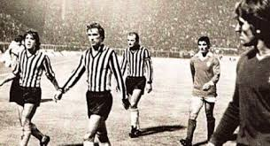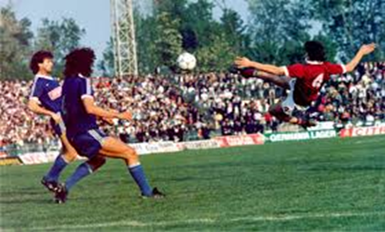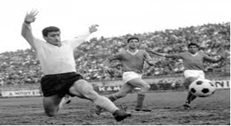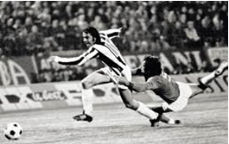

Γιώργος Κούδας
• Ο Γιώργος Κούδας ήταν πρώην διεθνής ποδοσφαιριστής γεννημένος στις 23 Νοεμβρίου του 1946 στον Άγιο Παύλο Θεσσαλονίκης. Έπαιξε στον Π.Α.Ο.Κ, στην εθνική Ελλάδος και στην Εθνική Ενόπλων. Αγωνίστηκε σε 780 αγώνες και σημείωσε 220 γκολ συνολικά στην καριέρα του.
• Ήταν άριστος τεχνίτης της μπάλας, πολύ καλός οργανωτής και εξίσου καλός σκόρερ. Οι περίτεχνες ενέργειές του τον έκαναν εξαιρετικά αγαπητό στους φιλάθλους του Π.Α.Ο.Κ. όπου αγωνίστηκε από το 1963 έως το 1984. Ήταν όμως ποδοσφαιριστής του "Δικεφάλου" και στα εφηβικά τμήματα του συλλόγου, ήδη από το 1958. Οι φίλοι του Π.Α.Ο.Κ. τον αποκαλούσαν "Μεγαλέξανδρο".
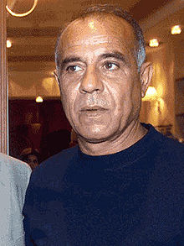

Γιώργος Μιτσιμπόνας
• O Γιώργος Μητσιμπόνας ήταν διεθνής Έλληνας ποδοσφαιριστής ο οποίος γεννήθηκε στις 11 Νοεμβρίου του 1962 στην Τσαριτσάνη Λάρισας και σκοτώθηκε σε τροχαίο δυστύχημα στις 13 Σεπτεμβρίου του 1997.
• Ο Μητσιμπόνας ξεκίνησε την ποδοσφαιρική του καριέρα από την ομάδα της γενέτειράς του, τον Οικονόμο Τσαριτσάνης όπου αγωνιζόταν στη θέση του σέντερ φορ και το 1981 μεταγράφηκε στην Α.Ε.Λ. όντας επιλογή του τότε προπονητή της ομάδας Αντώνη Γεωργιάδη
• Στην Εθνική Ελλάδας αγωνίστηκε για πρώτη φορά στις 18 Ιανουαρίου 1984 στην εντός έδρας ήττα με 1-3 από την Ανατολική Γερμανία, ενώ η τελευταία του συμμετοχή ήταν στην αναμέτρηση με την Κύπρο το 1992. Αγωνίστηκε συνολικά 26 φορές με το εθνόσημο σκοράροντας μια φορά
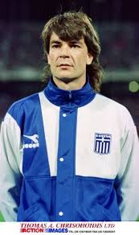

Γιώργος Ζήνδρος
• Ο Γιώργος Ζήνδρος είναι Έλληνας βετεράνος διεθνής ποδοσφαιριστής, ο οποίος γεννήθηκε το 1955 στην Οράντεα της Ρουμανίας και αποτέλεσε βασικό στέλεχος της επιτυχημένης ομάδας του Άρη στα τέλη της δεκαετίας του '70 και τις αρχές της δεκαετίας του '80.
• Πρώτη ομάδα του Ζήνδρου ήταν η ρουμάνικη Μπίχορ, από την οποία μεταγράφηκε στην ΦΚ Ουνιβερσιτάτεα Κραϊόβα στα 19 του χρόνια.
• Το 1976, μετακόμισε στην Ελλάδα, υπογράφοντας συμβόλαιο με τον Άρη, στον οποίο προπονητής ήταν ο Αλκέτας Παναγούλιας. Με σταθερά καλή παρουσία στο ελληνικό πρωτάθλημα, η ομάδα του Άρη διεκδίκησε τον τίτλο την σεζόν 1978-79, κατακτώντας τελικά την τρίτη θέση αλλά πετυχαίνοντας το απόλυτο της έδρας με 17 νίκες σε 17 αγώνες.
• Την επόμενη χρονιά, ο Άρης ισοβάθμισε στην πρώτη θέση του πρωταθλήματος με τον Ολυμπιακό, χάνοντας στο μπαράζ του Βόλου. Παράλληλα, προκρίθηκε στον τρίτο γύρο του κυπέλλου ΟΥΕΦΑ, όπου αποκλείστηκε από την γαλλική ΑΣ Σαιντ-Ετιέν, έχοντας πιο πριν αποκλείσει την πορτογαλική Μπενφίκα και την ιταλική Περούτζια. Ο Ζήνδρος πέτυχε επτά γκολ στο πρωτάθλημα και άλλα τρία στην Ευρώπη, βοηθώντας στην επιτυχημένη πορεία της ομάδας του.
• Η ομάδα του Άρη συνέχισε να είναι ανταγωνιστική μέχρι τα μέσα της δεκαετίας του '80, έχοντας φθίνουσα πορεία από εκεί και έπειτα. Ο Ζήνδρος μεταγράφηκε το 1984 στον Ολυμπιακό, παίζοντας σε μόλις πέντε αγώνες μέχρι το 1986.
• Τα τελευταία δύο χρόνια της καριέρας του αγωνίστηκε στον Απόλλων Καλαμαριάς, πετυχαίνοντας 4 γκολ σε 46 αγώνες.
• Πλέον, εργάζεται ως πολιτικός μηχανικός

Μίμης Παπαϊωάννου

• Ο Μίμης Παπαϊωάννου (γεννήθηκε στις 25 Νοεμβρίου 1942 στη Νέα Νικομήδεια της Βέροιας) είναι ένας από τους μεγαλύτερους ποδοσφαιριστές που ανέδειξε το ελληνικό ποδόσφαιρο. Αγωνίστηκε κυρίως στην ΑΕΚ.
• Ο Μίμης Παπαϊωάννου ξεκίνησε την καριέρα του στην ομάδα της γενέτειράς του, τη Νέα Γενεά Νικομήδειας. Το 1961 πήρε μεταγραφή στην ΑΕΚ έναντι 140.000 δραχμών.
• Με την ΑΕΚ αγωνίστηκε επί 18 συνεχείς περιόδους και μαζί της γνώρισε μεγάλες διακρίσεις. Κατέκτησε πέντε πρωταθλήματα Α΄ Εθνικής (1963, 1968, 1971, 1978, 1979) και τρία κύπελλα Ελλάδας (1964, 1966, 1978). Επίσης, αναδείχθηκε δύο φορές πρώτος σκόρερ (1964, 1966) και ήταν βασικός συντελεστής σε δύο εντυπωσιακές πορείες της ομάδας στα ευρωπαϊκά κύπελλα, το 1968-69 στο κύπελλο Πρωταθλητριών και το 1976-77 στο κύπελλο ΟΥΕΦΑ.
• Το 1979 σταμάτησε να αγωνίζεται στην Ελλάδα έπειτα από 480 αγώνες. Πέτυχε 233 γκολ, ρεκόρ για την εποχή που κατέρριψε ο συμπαίκτης του Θωμάς Μαύρος πολλά χρόνια αργότερα. Μέχρι σήμερα κατέχει την έκτη θέση σε συμμετοχές και την τρίτη θέση στους σκόρερ στην Α΄ Εθνική. Είναι δε στην πρώτη θέση στους σκόρερ με την ίδια ομάδα.
• Τη χρονιά εκείνη μετέβη στις ΗΠΑ, όπου αγωνίστηκε για μια περίοδο στον Παγκύπριο Νέας Υόρκης ως παίκτης - προπονητής και κατάφερε να κατακτήσει το νταμπλ στο τοπικό πρωτάθλημα και κύπελλο. Αν και πλησίαζε τα 40 προσέλκυσε το ενδιαφέρον της κορυφαίας επαγγελματικής λίγκας των ΗΠΑ, της NASL, αλλά πλέον είχε αποφασίσεi να σταματήσει.
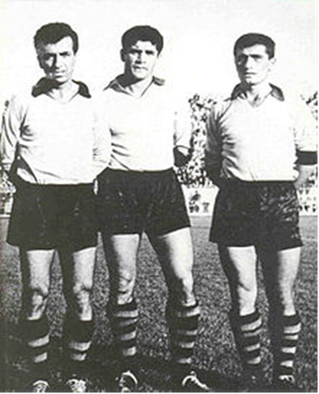
Η Ιστορία της Εθνικής Ελλάδας στο Ποδόσφαιρο…

Στον 20ο αιώνα

Η πρώτη ενδεκάδα
Την πρώτη ενδεκάδα, που παρέταξε ο Απόστολος Νικολαΐδης, εκλέκτορας της Ελλάδας, αποτελούσαν οι:
Γιώργος Γιάμαλης (Α.Ε.Κ.), Κώστας Φερλέμης (Εθνικού Πειραιώς), Χριστόφορος Βόγας (Ηρακλή Θεσσαλονίκης), Απόστολος Μεσσάρης (Παναθηναϊκού), Στέφανος Κωνσταντινίδης (Α.Ε.Κ.), Κώστας Ανδρίτσος (Παναθηναϊκού), Βασίλης Ανδριανόπουλος (Ολυμπιακού Πειραιώς), Ντίνος Ανδριανόπουλος (Ολυμπιακού Πειραιώς), Γιώργος Ανδριανόπουλος (αρχηγός) (Ολυμπιακού Πειραιώς), Άγγελος Μεσσάρης (Παναθηναϊκού) και Αλβέρτος Ναμίας (Ηρακλή Θεσσαλονίκης).
Ο αγώνας αποτέλεσε σημαντικό γεγονός τα χρόνια εκείνα, το οποίο παρακολούθησε όλη σχεδόν η "κοσμική" Αθήνα της εποχής. Χαρακτηριστικά τα όσα, μεταξύ άλλων, έγραψε η εφημερίδα "Ακρόπολις" στο φύλλο της Δευτέρας 8ης Απριλίου 1929 (σελίδες 5-6): "Το ότι η Ελλάς θα παρουσίαζε την πρώτην Εθνικήν της ομάδαν κατηρτισμένην από οργανωμένην αρχήν, συνετέλεσεν ώστε το γήπεδον του Παναθηναϊκού να μεταβληθεί εις τόπον συγκεντρώσεως όλων των ενδιαφερομένων πραγματικώς διά το ωραίον σπορ του ποδοσφαίρου".
Ευρωπαϊκό Πρωτάθλημα 1980
Το 1980 η Ελλάδα είχε την πρώτη σημαντική επιτυχία της, η οποία ήταν η πρόκριση στην τελική φάση του Euro 1980 (τότε Κυπέλλου Εθνών Ευρώπης) στην Ιταλία. Στη φάση των προκριματικών τερμάτισε στην πρώτη θέση του ομίλου της, αφήνοντας εκτός τελικής διοργάνωσης την Ε.Σ.Σ.Δ. και την Ουγγαρία (στον όμιλο συμμετείχε και η Φινλανδία).
Η ομάδα του 1980 ήταν ίσως μια από τις πιο ταλαντούχες και χαρισματικές που έχει παρουσιάσει η Ελλάδα, με ποδοσφαιριστές ηγέτες στις ομάδες τους που άφησαν εποχή στο ελληνικό ποδόσφαιρο, όπως, μεταξύ άλλων, οι Γιώργος Κούδας, Θωμάς Μαύρος, Νίκος Αναστόπουλος, Μάικ Γαλάκος, Ντίνος Κούης, Γιάννης Κυράστας, Άνθιμος Καψής και Βασίλης Κωνσταντίνου, όμως η απειρία και το εξαιρετικά υψηλό επίπεδο των αντιπάλων την εποχή εκείνη, εμπόδισαν την ομάδα αυτή να κάνει την υπέρβαση, που ωστόσο ήταν μέσα στις δυνατότητές της.
Η Ελλάδα παρότι κέρδισε τις εντυπώσεις δεν κατάφερε να διακριθεί, καθώς στους δύο πρώτους αγώνες της ηττήθηκε από την Ολλανδία (φιναλίστ δύο χρόνια νωρίτερα στο Μουντιάλ 1978) και την Τσεχοσλοβακία. Θετικό μπορεί να θεωρηθεί το ισόπαλο αποτέλεσμα στον τελευταίο αγώνα της με τη μετέπειτα τροπαιούχο Δυτική Γερμανία.

Τα αποτελέσματα ήταν τα εξής:
- Ελλάδα - Ολλανδία 0-1 (Κιστ 65' πέναλτι), Νάπολι, 11/06/1980
- Ελλάδα - Τσεχοσλοβακία 1-3 (Αναστόπουλος 14' - Πανένκα 6', Βίτσεκ 26', Νέχοντα 63'), Ρώμη, 14/06/1980
- Ελλάδα - Δυτική Γερμανία 0-0, Τορίνο, 17/06/1980
Ποδοσφαιριστές που διακρίθηκαν στην Εθνική ομάδα
- Γιώργος Καραγκούνης:
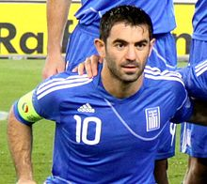
Ο Γιώργος Καραγκούνης είναι Έλληνας πρώην διεθνής ποδοσφαιριστής, γεννημένος στις 6 Μαρτίου 1977 στον Πύργο και αγωνιζόταν στη θέση του μέσου. Τον χαρακτήριζαν το γεμάτο πάθος παιχνίδι του και οι ηγετικές του ικανότητες. Κατέχει το ρεκόρ συμμετοχών στην Εθνική Ελλάδας με 139, το διάστημα 1999-2014.
- Αντώνης Νικοπολίδης:
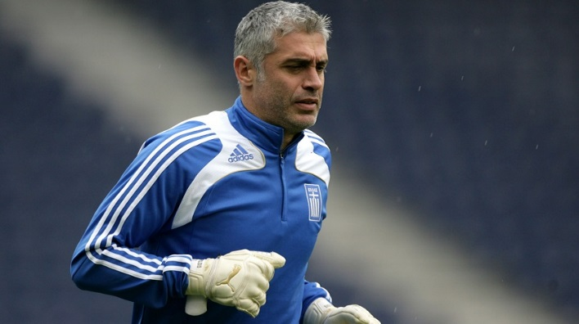
Ο Αντώνης Νικοπολίδης είναι Έλληνας πρώην διεθνής ποδοσφαιριστής, γεννημένος στην Άρτα στις 14 Ιανουαρίου του 1971. Ξεκίνησε ως επιθετικός, όμως λόγω έκτακτης ανάγκης (ο ίδιος έχει αναφέρει πως άλλαξε θέση με τον συνονόματο του ξάδερφο που την ημέρα εκείνη παντρευόταν) αγωνίστηκε μια φορά ως τερματοφύλακας, θέση στην οποία τελικά καθιερώθηκε. Αγωνίστηκε τόσο με τα χρώματα του Παναθηναϊκού, όσο και του Ολυμπιακού, ενώ υπήρξε αρχηγός κα
στους δύο συλλόγους. Κορυφαία στιγμή στην καριέρα του ήταν η κατάκτηση του Euro 2004 με την Εθνικής Ελλάδας.
- Θεόδωρος (Θοδωρής) Ζαγοράκης:
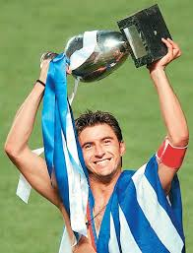
Ο Θεόδωρος (Θοδωρής) Ζαγοράκης (γεννήθηκε στη Λυδία Καβάλας στις 27 Οκτωβρίου 1971) είναι Έλληνας παλαίμαχος διεθνής ποδοσφαιριστής, ο οποίος αγωνιζόταν στη θέση του μέσου, πρώην πρόεδρος της ΠΑΕ ΠΑΟΚ και νυν ευρωβουλευτής εκλεγμένος με τη Νέα Δημοκρατία.
- Νίκος Αναστόπουλος:

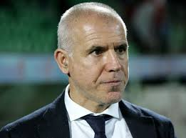Ο Νίκος Αναστόπουλος (γεννήθηκε στις 22 Ιανουαρίου 1958 στη Δάφνη Αττικής) είναι Έλληνας προπονητής ποδοσφαίρου και πρώην διεθνής ποδοσφαιριστής. Αγωνιζόταν στην επίθεση (κλασικό «9άρι») και θεωρείται ο πιο ταλαντούχος Έλληνας σκόρερ της γενιάς του.Σε 262 αγώνες πρωταθλήματος στις τρεις θητείες του στον Ολυμπιακό, πέτυχε 145 τέρματα.

- Θωμάς Μαύρος:
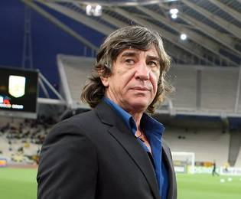
Ο Θωμάς Μαύρος γεννήθηκε στην Καλλιθέα Αττικής στις 31 Μαΐου 1954, είναι Έλληνας πρώην διεθνής ποδοσφαιριστής και ένας από τους μεγαλύτερους σκόρερ που ανέδειξε η Ελλάδα.

Και τα αστεία του ποδοσφαίρου…. 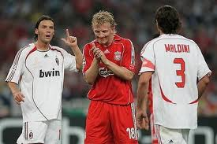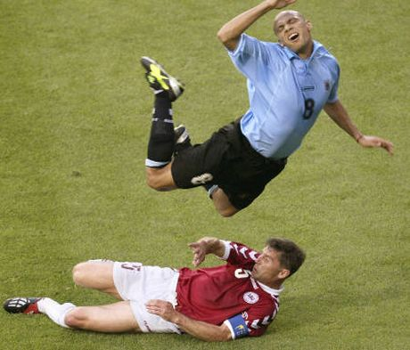
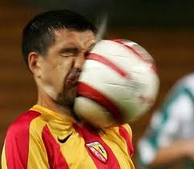

ΤΕΛΟΣ

